SENDA: SISTEMA DE EVALUACIÓN NATURAL Y DINÁMICA DE LA ATMÓSFERA
Informe final del proyecto

Jesús Daniel Bustamante Gómez
Camilo Andrés Fuentes Sánchez
Estiben López García
Kelly Yohana García Arroyave

Física
Docente: Yudy Marsella García

TECNOLÓGICO DE ANTIOQUIA INSTITUCIÓN UNIVERSITARIA
FACULTAD DE INGENIERÍA
MEDELLÍN
2026

Tabla de contenido

Resumen
SENDA (Sistema de Evaluación Natural y Dinámica de la Atmósfera) es una aplicación móvil que, a partir de la ubicación del usuario, traduce datos meteorológicos en tres alertas de impacto físico para el Valle de Aburrá: confort térmico, calidad del aire por material particulado fino (PM2.5) y riesgo por escorrentía de lluvia. El sistema consulta el servicio abierto Open-Meteo, calcula en un backend desarrollado en Python con FastAPI el índice de calor mediante la regresión de Rothfusz del Servicio Meteorológico Nacional de Estados Unidos, clasifica la concentración de PM2.5 con los umbrales de la Organización Mundial de la Salud y de la Resolución 2254 de 2017, y estima la profundidad, la velocidad del agua y la fuerza de arrastre sobre un peatón con un modelo simplificado de onda cinemática y la ecuación de Manning. Una aplicación en React Native con Expo muestra los resultados en tres tarjetas con un nivel de riesgo bajo, medio o alto y una recomendación concreta. El proyecto se desarrolló en una semana como un producto mínimo viable, por lo que varias funciones se dejaron como trabajo futuro.
Palabras clave: índice de calor, PM2.5, escorrentía urbana, fuerza de arrastre, aplicación móvil, Valle de Aburrá.

1. Introducción

1.1 Planteamiento del problema
El Valle de Aburrá, donde se ubican Medellín y otros nueve municipios del área metropolitana, es un valle estrecho rodeado de montañas. Esta topografía dificulta la dispersión de los contaminantes y favorece que se presenten episodios críticos de calidad del aire, especialmente en los periodos de transición entre la temporada seca y la de lluvias. Al mismo tiempo, las lluvias intensas generan corrientes de agua en las calles de ladera que pueden poner en riesgo a los peatones, y en los días cálidos la combinación de temperatura y humedad aumenta la sensación térmica.
Los datos meteorológicos existen y son de acceso público, pero suelen presentarse como cifras técnicas (grados Celsius, porcentaje de humedad, milímetros por hora o microgramos por metro cúbico) que no le dicen a una persona qué riesgo corre ni qué debería hacer. SENDA busca cerrar esa brecha: convertir las variables del clima en indicadores físicos con un nivel de riesgo y una recomendación clara.

1.2 Objetivos

Objetivo general
Desarrollar una aplicación móvil que, a partir de la ubicación del usuario, calcule y muestre tres alertas de impacto físico (confort térmico, calidad del aire y escorrentía) aplicando modelos físicos documentados sobre datos meteorológicos abiertos.

Objetivos específicos
- Documentar los fundamentos físicos de cada módulo, con sus variables, fórmulas, fuentes, umbrales de riesgo y casos de prueba.
- Construir un backend que consulte el clima, aplique las fórmulas y entregue los resultados según un contrato de API acordado por el equipo.
- Construir una aplicación móvil que obtenga la ubicación del usuario y presente las tres alertas de forma clara.
- Validar los resultados con casos de prueba y verificar el funcionamiento de la aplicación en un celular real.

1.3 Equipo y roles
Tabla 1
Distribución de roles del equipo
Integrante | Rol | Responsabilidades principales
Jesús Daniel Bustamante Gómez | Líder técnico y app | Repositorio, contrato de la API y aplicación móvil
Estiben López García | Backend | Servidor en FastAPI, cliente del clima, funciones físicas, pruebas y despliegue
Camilo Andrés Fuentes Sánchez | Física y validación | Fórmulas, fuentes, umbrales y casos de prueba (docs/fisica.md)
Kelly Yohana García Arroyave | Documentación, QA y presentación | Mensajes de alerta, informe final, pruebas en celular y presentación

2. Alcance final del MVP
El proyecto se desarrolló en una semana. Por esta razón, el equipo definió desde el inicio un alcance deliberadamente pequeño, conocido como producto mínimo viable (MVP, por sus siglas en inglés): una versión que funciona de principio a fin y demuestra la idea central, aunque deja funciones para versiones posteriores. La Tabla 2 resume lo que se incluyó y lo que se dejó como trabajo futuro.
Tabla 2
Alcance del MVP
Incluido en el MVP | Dejado como trabajo futuro
Backend en Python con un único endpoint (GET /api/v1/alerts) | Base de datos e histórico de consultas
Aplicación con una sola pantalla (Dashboard) y tres tarjetas | Registro de usuarios por organización
Índice de calor con la regresión de Rothfusz | Efecto del viento, la radiación UV y el albedo en el confort térmico
Clasificación de PM2.5 por umbrales oficiales | Modelo completo de dispersión atmosférica de PM2.5
Modelo simplificado de escorrentía con parámetros fijos de zona | Pendiente topográfica real de la ubicación del usuario
Caché de 10 minutos en el servidor | Notificaciones push

La decisión de mantener una sola pantalla y un solo endpoint permitió que los cuatro integrantes trabajaran en paralelo sin esperarse: el contrato de la API (sección 3.2) fijó desde el primer día la forma exacta de los datos, de modo que la aplicación pudo desarrollarse con datos simulados mientras el backend y la física se completaban.

3. Arquitectura

3.1 Componentes y flujo de datos
SENDA tiene tres componentes, como muestra la Figura 1. La regla central del diseño es que la aplicación nunca hace cálculos físicos: toda la física vive en el backend, y la aplicación solo muestra lo que el backend responde. Así, las fórmulas están en un único lugar, se pueden probar por separado y cualquier corrección se aplica sin publicar una nueva versión de la aplicación.
Figura 1
Arquitectura de SENDA
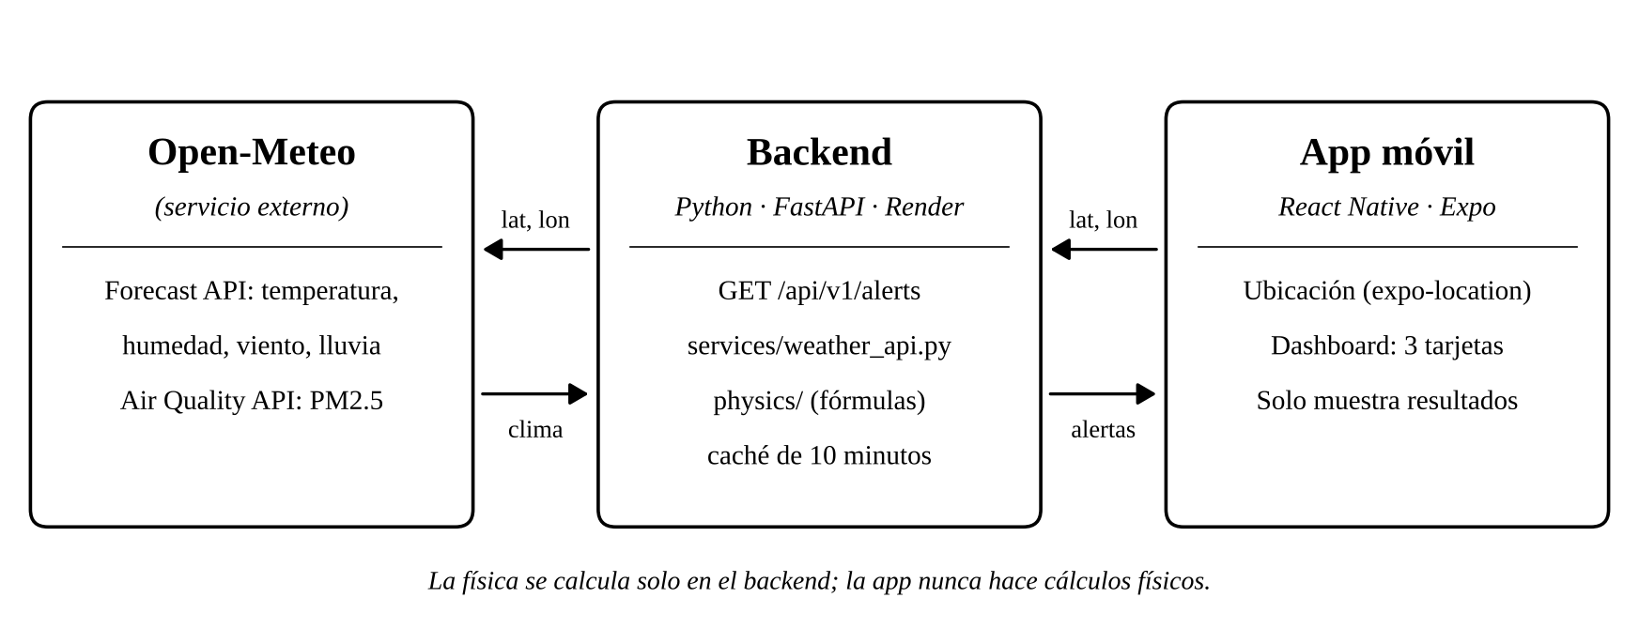

El flujo de una consulta es el siguiente:
- La aplicación solicita permiso de ubicación y obtiene la latitud y la longitud del celular.
- La aplicación llama al backend con GET /api/v1/alerts?lat=…&lon=….
- El backend revisa si tiene una respuesta guardada para esa zona en los últimos 10 minutos; si la tiene, la devuelve de inmediato.
- Si no la tiene, consulta a Open-Meteo la temperatura, la humedad, el viento, la lluvia y la concentración de PM2.5.
- El backend aplica las funciones físicas, clasifica cada módulo en un nivel de riesgo y le asigna su mensaje.
- La aplicación recibe la respuesta y la muestra en tres tarjetas con el color del nivel de riesgo.

3.2 Contrato de la API
El contrato de la API, documentado en docs/api-contract.md, es el acuerdo entre el backend y la aplicación. Define un único endpoint que recibe dos parámetros obligatorios, lat (entre −90 y 90) y lon (entre −180 y 180), y devuelve un objeto JSON con la ubicación, la hora del cálculo en UTC y un bloque por módulo. La Tabla 3 describe los campos de la respuesta, y el Anexo A muestra un ejemplo completo.
Tabla 3
Campos de la respuesta del endpoint
Campo | Tipo | Unidad o valores
calculated_at | texto | Fecha y hora en formato ISO 8601, en UTC
thermal.heat_index_c | número | °C
air_quality.pm25_ugm3 | número | µg/m³
hydrology.rain_mm_h | número | mm/h
hydrology.water_depth_cm | número | cm
hydrology.drag_force_n | número | N
risk_level | texto | Solo "bajo", "medio" o "alto"
message | texto | Recomendación en español, lista para mostrar
Nota. Adaptado de docs/api-contract.md del repositorio del proyecto.
El contrato también define los errores: si faltan lat o lon, o son inválidos, FastAPI responde con el código HTTP 422; si el servicio externo del clima falla, el backend responde con el código 502 y un objeto { "detail": "texto del error" }, para que la aplicación muestre un mensaje de error en lugar de datos inventados.

3.3 Fuente de datos y caché
Los datos provienen de Open-Meteo, un servicio meteorológico abierto que no exige clave de acceso (Open-Meteo, s.f.). Se usan dos de sus servicios: la API de pronóstico, de la que se toman los valores actuales de temperature_2m, relative_humidity_2m, wind_speed_10m y precipitation, y la API de calidad del aire, de la que se toma pm2_5. Las consultas tienen un tiempo máximo de espera de 10 segundos.
Para no saturar el servicio externo, el backend guarda cada respuesta durante 10 minutos. La clave de la caché es la latitud y la longitud redondeadas a dos decimales, lo que agrupa en una misma consulta las ubicaciones separadas por menos de un kilómetro aproximadamente.

4. Fundamentos físicos
Esta sección resume los modelos definidos en el documento de física del proyecto (docs/fisica.md), que contiene además el desarrollo completo, el apéndice para reproducir los cálculos en una hoja de cálculo y la totalidad de los casos de prueba. En los tres módulos el nivel de riesgo se calcula con los valores sin redondear, y solo se redondea a un decimal al armar la respuesta.

4.1 Módulo térmico: índice de calor
El índice de calor estima la temperatura que siente el cuerpo humano cuando se combinan la temperatura del aire y la humedad relativa: con humedad alta el sudor se evapora menos y el cuerpo se enfría con más dificultad. SENDA usa el procedimiento del Servicio Meteorológico Nacional de Estados Unidos (NWS), basado en la regresión de Rothfusz (1990) sobre los datos de Steadman (1979), que trabaja en grados Fahrenheit (NOAA Weather Prediction Center, s.f.).
Primero se convierte la temperatura a °F y se calcula un índice simple, consistente con Steadman:
T = (9/5)·T°C + 32
HIs = 0,5·[T + 61,0 + 1,2·(T − 68,0) + 0,094·RH]
Si el promedio entre HIs y T es menor que 80 °F, el índice de calor es HIs. Si es igual o mayor, se aplica la regresión de Rothfusz, con T en °F y la humedad relativa RH en porcentaje:
HI = −42,379 + 2,04901523·T + 10,14333127·RH − 0,22475541·T·RH − 0,00683783·T² − 0,05481717·RH² + 0,00122874·T²·RH + 0,00085282·T·RH² − 0,00000199·T²·RH²
A este resultado se le suma un ajuste en dos casos: cuando la humedad es menor que 13 % con temperaturas entre 80 y 112 °F, y cuando es mayor que 85 % con temperaturas entre 80 y 87 °F. Finalmente, el índice se convierte de nuevo a °C. Los niveles de riesgo se tomaron de las categorías vigentes del NWS (National Weather Service, s.f.), como muestra la Tabla 4.
Tabla 4
Umbrales del módulo térmico
Nivel | Índice de calor (°C) | Equivalente (°F) | Categoría del NWS
bajo | HI < 32,2 | < 90 | Caution o sin categoría
medio | 32,2 ≤ HI < 39,4 | 90 a < 103 | Extreme Caution
alto | HI ≥ 39,4 | ≥ 103 | Danger y Extreme Danger
Nota. La propuesta inicial del equipo usaba 41 °C como límite del nivel alto, que corresponde a una tabla antigua del NWS; se adoptó 39,4 °C (103 °F) para coincidir con la clasificación vigente.
Ejemplo resuelto. Con 32 °C y 60 % de humedad: T = 89,6 °F y HIs = 91,08 °F. El promedio, 90,34 °F, supera los 80 °F, por lo que se aplica la regresión, que da 98,73 °F. No corresponde ningún ajuste, y al convertir se obtiene un índice de calor de 37,07 °C, que cae en el nivel medio.
Limitaciones. El índice supone sombra y viento ligero; a pleno sol la sensación real puede ser hasta unos 8 °C mayor. En la versión 1 el viento se recibe pero no entra en la fórmula. Además, los umbrales se definieron para Estados Unidos, y en un día típico del Valle de Aburrá, entre 22 y 28 °C, el resultado suele ser de nivel bajo.

4.2 Módulo de calidad del aire: PM2.5
El material particulado fino, o PM2.5, está formado por partículas de diámetro igual o menor que 2,5 micrómetros que pueden llegar a lo más profundo de los pulmones. Este módulo no usa una fórmula, sino una clasificación de la concentración por umbrales oficiales, que se presenta en la Tabla 5.
Tabla 5
Umbrales del módulo de calidad del aire
Nivel | Concentración de PM2.5 (µg/m³) | Fuente del límite
bajo | PM2.5 ≤ 15 | Nivel guía de 24 horas de la OMS (Organización Mundial de la Salud, 2021)
medio | 15 < PM2.5 ≤ 37 | —
alto | PM2.5 > 37 | Nivel máximo permisible de 24 horas en Colombia (Ministerio de Ambiente y Desarrollo Sostenible, 2017)

Limitación. Ambas referencias son promedios de 24 horas, mientras que el dato de Open-Meteo es una concentración horaria calculada por un modelo de gran escala, no medida por un sensor local. Comparar un valor horario con un umbral diario es una aproximación. Una mejora futura es promediar las últimas 24 horas o usar los datos de la red local de monitoreo (SIATA).

4.3 Módulo hidrodinámico: escorrentía y fuerza de arrastre
Este módulo estima qué tan peligrosa es el agua que corre por una calle durante una lluvia. Se trata de un modelo simplificado: representa el equilibrio del flujo en lámina sobre una calle tipo, con parámetros fijos para toda la zona, y sirve como indicador de riesgo, no como simulación hidráulica. Supone una lluvia constante y uniforme sostenida el tiempo suficiente para alcanzar el equilibrio, un flujo mucho más ancho que profundo y, según la aproximación de onda cinemática, que el caudal que sale de la calle es igual al que aporta la lluvia.
A partir de la intensidad de lluvia P en mm/h, las ecuaciones son:
i = P / 3,6×10⁶ [m/s] q = i·L [m²/s]
h = (q·n / √S)^(3/5) [m] v = q / h [m/s]
A = w·h [m²] F = ½·ρ·A·Cd·v² [N]
La profundidad h resulta de despejar la ecuación de Manning para un canal ancho, q = (1/n)·h^(5/3)·√S (Chow, 1959). La fuerza F es la fuerza de arrastre que ejerce el agua sobre el área frontal sumergida de una persona de pie. La Tabla 6 presenta los parámetros fijos.
Tabla 6
Parámetros fijos del módulo hidrodinámico
Parámetro | Valor | Justificación
Longitud equivalente de aporte, L | 15 000 m | Parámetro calibrado que representa la superficie que drena hacia la calle (techos, patios y vías), según el método racional (Chow et al., 1988)
Rugosidad de Manning, n | 0,016 | Asfalto de textura rugosa (Chow, 1959)
Pendiente, S | 0,03 (3 %) | Calle colectora de ladera típica del Valle de Aburrá (supuesto)
Ancho de la persona, w | 0,5 m | Ancho aproximado de un adulto
Coeficiente de arrastre, Cd | 1,2 | Valor típico para un cuerpo romo
Densidad del agua, ρ | 1000 kg/m³ | Agua limpia; con lodo sería mayor

El valor de L merece una explicación. Si se usara la longitud física de una calle, entre 100 y 500 m, una lluvia de 100 mm/h daría apenas entre 0,7 y 1,8 cm de agua y una fuerza de 0,3 a 3 N, valores que no reflejan lo que se observa en una tormenta. Una calle real recibe el agua de toda la microcuenca que le drena; con un coeficiente de escorrentía de 0,9, un ancho de calzada de 8 m y un área aportante cercana a 13 hectáreas se obtiene L ≈ 15 000 m. Con este valor, la Tabla 7 muestra que las lluvias fuertes producen órdenes de magnitud realistas.
Tabla 7
Verificación de realismo del modelo hidrodinámico
Lluvia (mm/h) | h (cm) | v (m/s) | F (N) | h·v (m²/s) | Nivel
10 | 3,56 | 1,17 | 14,6 | 0,042 | bajo
30 | 6,88 | 1,82 | 68,1 | 0,125 | bajo
60 | 10,43 | 2,40 | 179,8 | 0,250 | medio
80 | 12,39 | 2,69 | 269,0 | 0,333 | medio
100 | 14,16 | 2,94 | 367,7 | 0,417 | alto
120 | 15,80 | 3,16 | 474,6 | 0,500 | alto
Nota. Valores calculados con los parámetros de la Tabla 6, tomados de docs/fisica.md.
Con lluvias de 60 a 100 mm/h el modelo da profundidades de 10 a 14 cm y velocidades de 2,4 a 2,9 m/s, dentro de los límites de diseño reportados para calles inundadas, de 0,5 m de profundidad y 3 m/s de velocidad (David & Carvalho, 2021). La fuerza también es coherente: una persona de 70 kg pesa unos 690 N, y con un coeficiente de fricción de 0,4 a 0,5 sobre asfalto mojado empezaría a deslizarse con unos 275 a 345 N.
Para clasificar el riesgo se usan dos criterios de estabilidad de peatones: el producto profundidad por velocidad, h·v, y el criterio de deslizamiento h·v², que es proporcional a la fuerza de arrastre. La Tabla 8 muestra los umbrales.
Tabla 8
Umbrales del módulo hidrodinámico
Nivel | Condición | Lluvia equivalente
bajo | h·v < 0,22 m²/s y h·v² < 1,23 m³/s² | Menos de ≈ 53 mm/h
medio | 0,22 ≤ h·v < 0,40 m²/s (y h·v² < 1,23) | Desde ≈ 53 mm/h
alto | h·v ≥ 0,40 m²/s o h·v² ≥ 1,23 m³/s² (F ≥ 369 N) | Desde ≈ 97 mm/h
Nota. El límite de 0,22 m²/s proviene de Martínez-Gomariz et al. (2016); el de 0,40 m²/s, de las directrices australianas citadas por David y Carvalho (2021); y el de 1,23 m³/s², del criterio de deslizamiento de Balmforth et al. (2006).
Ejemplo resuelto. Con 80 mm/h: i = 2,222×10⁻⁵ m/s, q = 0,3333 m²/s, h = 12,39 cm, v = 2,690 m/s y F = 269,0 N. Como h·v = 0,333 m²/s está entre 0,22 y 0,40, y h·v² = 0,897 m³/s² es menor que 1,23, el nivel es medio.
Limitaciones. El modelo no usa la pendiente real de la ubicación del usuario ni modela el alcantarillado, que evacúa parte del agua, por lo que tiende a sobrestimar la profundidad en lluvias moderadas. L es un parámetro calibrado, no medido en una calle específica. El dato de lluvia de Open-Meteo es un promedio, de modo que los picos de corta duración pueden ser mayores. Por último, la estabilidad real de una persona depende de su edad, su calzado, los objetos arrastrados y la visibilidad, factores que el modelo no incluye.

5. Implementación

5.1 Tecnologías
Tabla 9
Tecnologías utilizadas
Componente | Tecnología | Uso en el proyecto
Backend | Python 3.11 o superior, FastAPI 0.150 | Servidor y endpoint de la API, con documentación interactiva en /docs
Backend | Pydantic 2.14 | Modelos de datos que garantizan la forma exacta del contrato
Backend | httpx 0.28 | Cliente asíncrono para consultar Open-Meteo
Backend | Uvicorn 0.54 | Servidor de aplicación
Backend | pytest 9.1 | Pruebas unitarias de las funciones físicas
App | React Native 0.86 con Expo SDK 57 | Aplicación móvil multiplataforma
App | TypeScript 6.0 | Tipos que reflejan el contrato de la API
App | expo-location | Permiso y obtención de la ubicación del celular
Datos | Open-Meteo | Clima actual y calidad del aire, sin clave de acceso
Despliegue | Render (plan gratuito) | Publicación del backend en una URL pública
Colaboración | Git y GitHub | Repositorio único, ramas y Pull Requests
Nota. Versiones tomadas de backend/requirements.txt y app/package.json.

5.2 Estructura del código
El proyecto está en un único repositorio de GitHub con tres carpetas: backend/, app/ y docs/. Cada integrante trabajó en su carpeta, lo que evitó conflictos entre los cambios. La estructura del backend es la siguiente:
backend/
├── app/
│ ├── main.py # crea la aplicación FastAPI
│ ├── api/v1/alerts.py # endpoint /api/v1/alerts y caché
│ ├── physics/ # funciones físicas puras
│ │ ├── thermal.py
│ │ ├── air_quality.py
│ │ └── hydrology.py
│ ├── services/weather_api.py # cliente de Open-Meteo
│ └── models/schemas.py # modelos Pydantic (el contrato)
├── tests/
└── requirements.txt
La carpeta physics/ está separada a propósito: contiene funciones que reciben números y devuelven números, sin depender de internet ni de FastAPI. Por eso se pueden probar con aserciones simples, y en ellas se ve directamente la física convertida en código. Las firmas principales son heat_index_c(temp_c, humidity), thermal_risk(hi_c), pm25_risk(pm25), water_depth_cm(rain_mm_h), flow_velocity_ms(rain_mm_h), drag_force_n(rain_mm_h) y hydrology_risk(depth_cm, velocity_ms).
La aplicación móvil tiene la siguiente estructura:
app/
├── App.tsx # punto de entrada
└── src/
├── screens/DashboardScreen.tsx # pantalla principal
├── components/
│ ├── StatusHero.tsx # veredicto según el peor riesgo
│ ├── AlertRow.tsx # fila de cada alerta
│ ├── RiskMeter.tsx # medidor bajo/medio/alto
│ └── StateScreen.tsx # carga, sin permiso y error
├── hooks/useLocation.ts # permiso y ubicación
├── services/sendaApi.ts # llamada al backend
├── utils/ # riesgo global y formato
├── types/api.ts # tipos del contrato
└── theme.ts # colores y espaciado
La pantalla principal maneja los estados de la consulta con una pantalla de estado reutilizable: mientras obtiene la ubicación o calcula las alertas muestra un indicador de carga, y si el usuario niega el permiso de ubicación o hay un error muestra un mensaje con una acción para reintentar. Cuando hay datos, la parte superior presenta un veredicto general según el módulo con el riesgo más alto ("Todo en orden", "Sal con precaución" o "Hay riesgo en tu zona"), y debajo aparece una fila por módulo con el valor principal y su unidad, un medidor de tres niveles con su color (verde para bajo, ámbar para medio y rojo para alto) y el mensaje de recomendación. La pantalla se actualiza deslizándola hacia abajo.
La dirección del servidor se configura en un archivo .env (variable EXPO_PUBLIC_API_URL). Las peticiones tienen un tiempo máximo de espera de 60 segundos, porque el servidor gratuito puede tardar cerca de un minuto en responder cuando está inactivo.

5.3 Mensajes de las alertas
Cada combinación de módulo y nivel tiene un mensaje fijo, documentado en docs/mensajes.md. Todos siguen la misma estructura: primero dicen qué ocurre y después qué debería hacer la persona, en un máximo de unos 90 caracteres. El backend guarda los nueve mensajes en un diccionario en un solo archivo, de modo que se pueden cambiar sin tocar la lógica.
Tabla 10
Mensajes de las alertas por módulo y nivel de riesgo
Módulo | Nivel | Mensaje
Térmico | bajo | Sensación térmica normal. Puedes hacer tus actividades al aire libre sin problema.
Térmico | medio | Calor intenso. Hidrátate seguido y busca sombra si haces esfuerzo al aire libre.
Térmico | alto | Riesgo de estrés térmico. Evita actividad física prolongada y busca un lugar fresco.
Calidad del aire | bajo | Buena calidad del aire. Puedes hacer actividades al aire libre sin restricciones.
Calidad del aire | medio | Calidad del aire moderada. Personas sensibles deben limitar el esfuerzo al aire libre.
Calidad del aire | alto | Aire dañino para la salud. Evita el ejercicio al aire libre y usa tapabocas si sales.
Escorrentía | bajo | Sin riesgo por escorrentía. Si llueve, camina con cuidado sobre superficies mojadas.
Escorrentía | medio | Agua corriendo por las calles. Evita las cunetas y cruza solo por zonas elevadas.
Escorrentía | alto | Escorrentía peligrosa, puede arrastrarte. No cruces vías inundadas y busca un lugar alto.

5.4 Metodología de trabajo
El equipo trabajó con un flujo de ramas en GitHub: nadie subió cambios directamente a la rama principal. Cada tarea se desarrolló en su propia rama (por ejemplo, feat/endpoint-mock o docs/mensajes) y se integró mediante un Pull Request revisado por otro integrante. El contrato de la API se acordó el primer día y no se modificó sin avisar a todo el equipo. Gracias a ello, la aplicación se construyó con datos simulados que tenían la forma exacta del contrato mientras el backend se completaba.
El backend se despliega en Render, conectado al repositorio de GitHub, con la carpeta raíz backend, el comando de construcción pip install -r requirements.txt y el comando de inicio uvicorn app.main:app --host 0.0.0.0 --port $PORT. Como el plan gratuito suspende el servicio cuando no se usa, la primera petición puede tardar cerca de un minuto; antes de la demostración se hace una petición de calentamiento. La URL pública del backend es https://senda-backend-ssjo.onrender.com.

6. Resultados

6.1 Aplicación en funcionamiento
La aplicación se ejecutó en un iPhone con Expo Go, conectada al backend desplegado en Render y con datos reales de Open-Meteo. La Figura 2 muestra la pantalla principal con los resultados de una consulta: en la parte superior aparece el veredicto general y debajo una fila por módulo con su valor, su medidor de riesgo y el mensaje correspondiente.
Figura 2
Pantalla principal de SENDA con datos reales
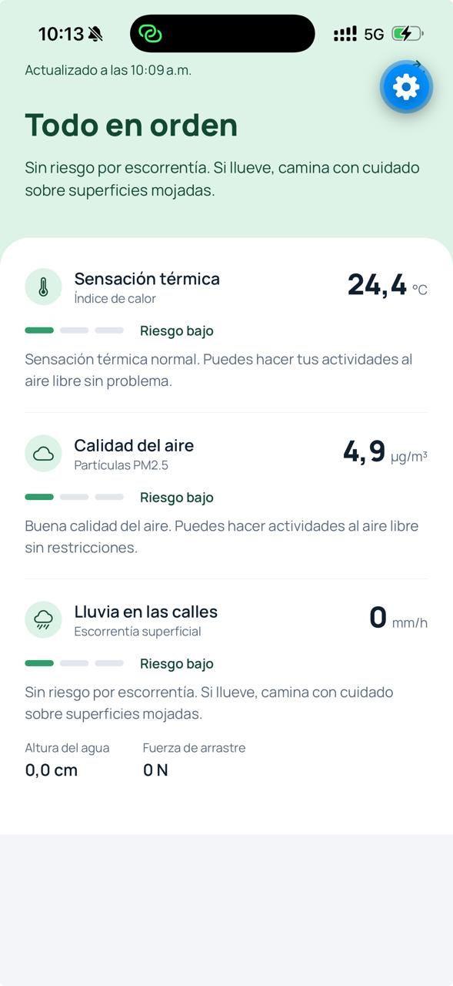
Nota. Consulta del 21 de octubre de 2026 a las 10:09 a. m. Los tres módulos se encuentran en nivel bajo.
La Figura 3 reúne las pantallas de estado de la aplicación: (a) la pantalla de carga mientras se calculan las alertas, (b) la pantalla que aparece cuando el usuario niega el permiso de ubicación, con las opciones para activarlo, y (c) el aviso que se presenta al intentar actualizar sin conexión a internet, en el que la aplicación conserva los últimos datos y le indica al usuario que revise su conexión.
Figura 3
Pantallas de estado de la aplicación
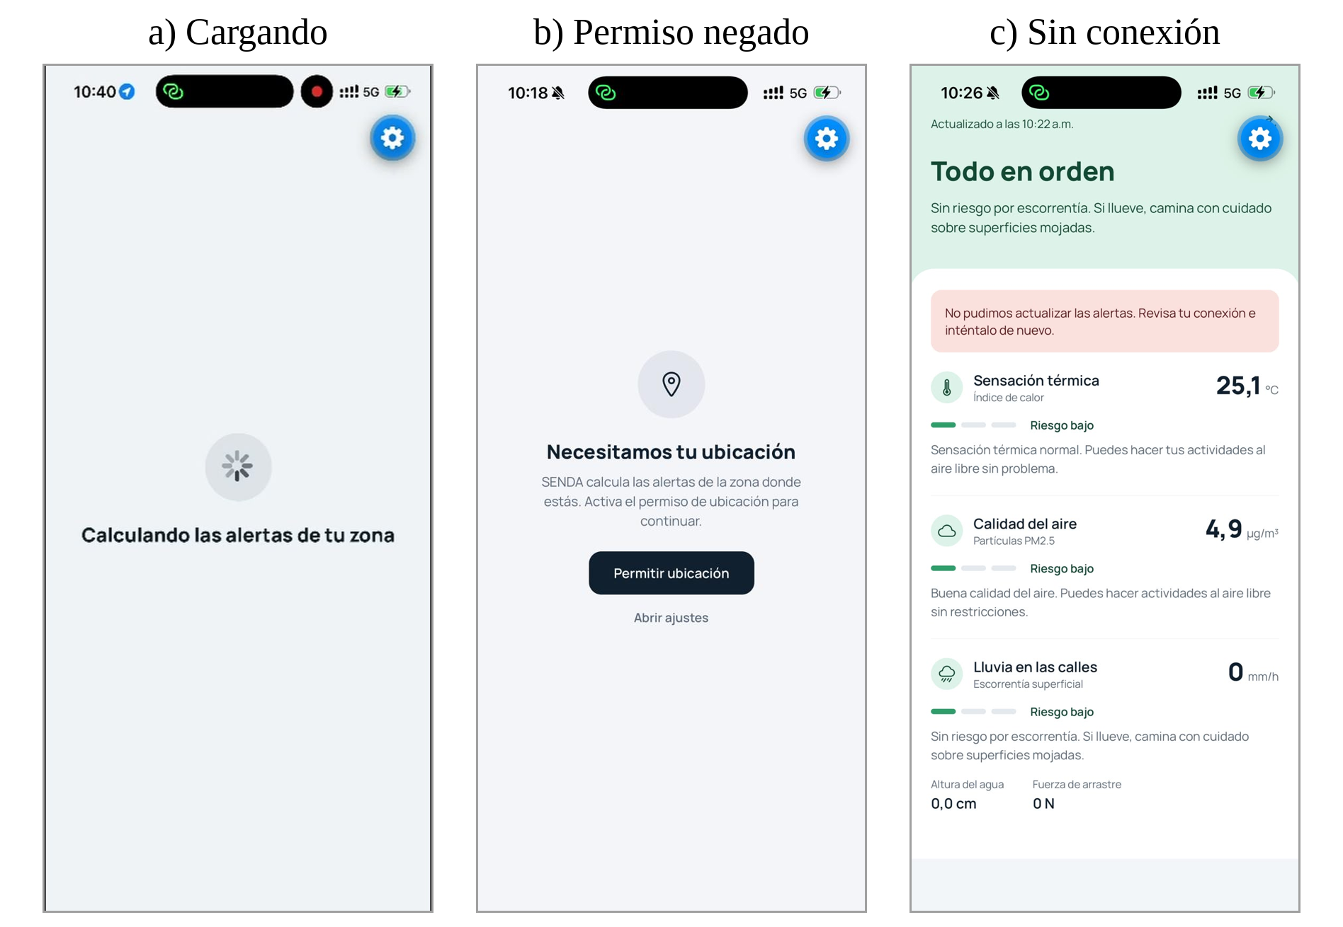
Nota. En (c) se conservan los datos de la consulta de las 10:22 a. m.

6.2 Ejemplos de cálculo
La Tabla 11 presenta ejemplos de entradas y resultados de cada módulo, tomados de los casos de prueba del documento de física, que cubren los tres niveles de riesgo.
Tabla 11
Ejemplos de cálculo por módulo
Módulo | Entrada | Resultado | Nivel
Térmico | 24 °C, 70 % de humedad | HI = 24,3 °C (fórmula simple) | bajo
Térmico | 32 °C, 60 % de humedad | HI = 37,1 °C (Rothfusz) | medio
Térmico | 36 °C, 50 % de humedad | HI = 43,1 °C (Rothfusz) | alto
Calidad del aire | PM2.5 = 8,0 µg/m³ | ≤ 15 | bajo
Calidad del aire | PM2.5 = 28,4 µg/m³ | entre 15 y 37 | medio
Calidad del aire | PM2.5 = 80,0 µg/m³ | > 37 | alto
Escorrentía | 30 mm/h | h = 6,88 cm; v = 1,82 m/s; F = 68,1 N | bajo
Escorrentía | 80 mm/h | h = 12,39 cm; v = 2,69 m/s; F = 269,0 N | medio
Escorrentía | 120 mm/h | h = 15,80 cm; v = 3,16 m/s; F = 474,6 N | alto
Nota. Casos TH-01, TH-04, TH-07, PA-02, PA-05, PA-08, HD-03, HD-06 y HD-08 de docs/fisica.md.
Con datos reales, en la mañana del 21 de octubre de 2026 la aplicación reportó sensaciones térmicas de 24,4 °C (10:09 a. m.), 25,1 °C (10:22 a. m.) y 26,3 °C (10:52 a. m.), todas en nivel bajo; una concentración de PM2.5 de 4,9 µg/m³, también en nivel bajo; y ausencia de lluvia, con profundidad del agua y fuerza de arrastre iguales a cero. Estos valores son coherentes con los umbrales de la sección 4 y con un día sin lluvia.

7. Pruebas realizadas

7.1 Validación de la física
Los valores esperados de los casos de prueba se calcularon con las fórmulas del documento de física, se reprodujeron en una hoja de cálculo con las fórmulas de su apéndice y se contrastaron con una implementación independiente en Python. En total se definieron 8 casos para el módulo térmico y 4 pruebas de frontera de sus umbrales, 8 casos para el de calidad del aire, que incluyen los valores límite 15,0; 15,1; 37,0 y 37,1 µg/m³, y 8 casos de cadena completa y 5 de la función de riesgo para el módulo hidrodinámico.
Además, el cálculo del índice de calor se comparó con la tabla oficial del NWS en seis puntos, entre 90 y 100 °F y entre 40 % y 100 % de humedad. Las diferencias fueron de 0,5 °F o menos, atribuibles al redondeo de la tabla publicada.

7.2 Pruebas unitarias del backend
Las funciones de physics/ se prueban con pytest, con un archivo por módulo (test_thermal.py, test_air_quality.py y test_hydrology.py) que usa los casos del documento de física y las tolerancias definidas en él: ±0,1 °C para el índice de calor y 0,5 % relativo para el módulo hidrodinámico. En la versión final del repositorio se ejecutaron 31 pruebas y todas fueron aprobadas.

7.3 Pruebas en un celular real
La aplicación se probó en un celular real con Expo Go, siguiendo la lista de verificación de la Tabla 12. Cada error encontrado se documentó con los pasos realizados, el resultado esperado, el resultado obtenido y una captura, y se reportó al equipo para su corrección.
Tabla 12
Lista de verificación de las pruebas en celular
N.º | Prueba | Resultado
1 | Pide permiso de ubicación y funciona si se concede | Aprobada
2 | Comportamiento cuando el usuario niega el permiso | Aprobada, con un error menor (ver 7.4)
3 | Comportamiento sin conexión a internet | Aprobada
4 | Comportamiento cuando el servidor tarda (primera petición a Render) | Respuesta inmediata con el servidor activo
5 | Las tres tarjetas y los colores de riesgo se ven correctamente | Aprobada
6 | Los números cambian al actualizar o al cambiar de ubicación | Aprobada
7 | Se ve bien en pantallas pequeñas y grandes | Error encontrado con letra grande (ver 7.4)
Nota. Pruebas realizadas el 21 de octubre de 2026 en un iPhone con Expo Go. La prueba 7 se hizo aumentando el tamaño del texto del sistema, porque solo se contó con un dispositivo.
Las pruebas confirmaron que la aplicación solicita el permiso de ubicación, muestra los datos reales con los colores y mensajes correctos, conserva la última información y avisa al usuario cuando no hay conexión, y actualiza los valores al deslizar la pantalla: entre las 10:09 y las 10:22 a. m. el índice de calor pasó de 24,4 a 25,1 °C. En la prueba 4 el servidor ya estaba activo, por lo que la respuesta fue inmediata; la aplicación tiene prevista una pantalla de espera ("Despertando el servidor") para cuando la primera petición tarda.

7.4 Errores encontrados
Las pruebas en el celular detectaron dos errores, que se documentaron y se reportaron al equipo:
- Botón "Permitir ubicación" sin efecto (menor). En iPhone, cuando el usuario ya negó el permiso, el sistema no vuelve a mostrar la solicitud, por lo que el botón principal no hace nada. El botón secundario "Abrir ajustes" sí funciona y permite recuperar el permiso. Se propuso que, si el permiso no se puede volver a pedir, el botón principal abra los ajustes del sistema.
- Textos cortados con letra grande. Al aumentar el tamaño del texto del sistema, algunos textos de las alertas se recortan o se superponen, porque tienen un alto de línea fijo. Se propuso ajustar ese alto y permitir que los textos pasen a la línea siguiente.

7.5 Revisión del código
Durante la revisión del código se encontró que el cliente del clima trataba el valor actual de precipitation de Open-Meteo como milímetros de la última hora. Como advierte el documento de física, ese valor corresponde a la lluvia acumulada en el intervalo de la consulta, que no siempre es de una hora; por eso debe convertirse a mm/h con precipitation × 3600 / interval. Sin esta conversión, la intensidad de lluvia, y con ella el riesgo por escorrentía, quedaría subestimada. El error se corrigió en el Pull Request #14 (feat/fisica), que integró la física final: el backend lee ahora el campo interval de la respuesta y aplica la conversión.

8. Conclusiones y trabajo futuro

8.1 Conclusiones
SENDA demuestra que es posible convertir datos meteorológicos abiertos en alertas comprensibles mediante modelos físicos documentados. Cada uno de los tres módulos parte de una fuente reconocida —el procedimiento del NWS para el índice de calor, los umbrales de la OMS y de la norma colombiana para el PM2.5, y la ecuación de Manning con criterios experimentales de estabilidad de peatones para la escorrentía— y entrega un nivel de riesgo y una recomendación concreta.
Separar la física en funciones puras dentro del backend permitió validarla con casos de prueba calculados a mano y en hoja de cálculo, y mantener la aplicación libre de cálculos. A su vez, acordar el contrato de la API desde el primer día permitió que cuatro personas trabajaran en paralelo durante una semana. El modelo hidrodinámico mostró la importancia de verificar el realismo de los resultados: con la longitud física de una calle los valores eran irrelevantes, y fue necesario calibrar una longitud equivalente de aporte y documentarla como tal.
Los resultados deben interpretarse como indicadores y no como mediciones: el índice de calor supone sombra, el PM2.5 compara un valor horario de un modelo con umbrales diarios, y el modelo de escorrentía usa una calle tipo con parámetros fijos. Estas limitaciones se documentaron en cada módulo.

8.2 Trabajo futuro
- Base de datos con Supabase para guardar el histórico de consultas y alertas.
- Registro de usuarios por organización, por ejemplo instituciones educativas o empresas.
- Modelo completo de dispersión de PM2.5, o uso de los datos de la red local de monitoreo (SIATA) y del promedio de 24 horas.
- Pendiente topográfica real de la ubicación del usuario en el modelo de escorrentía.
- Inclusión del viento, la radiación UV y el albedo en el confort térmico.
- Notificaciones push cuando el riesgo cambie a medio o alto.
- Generación del instalador (APK) para distribuir la aplicación sin Expo Go.

Referencias
Balmforth, D., Digman, C., Kellagher, R., & Butler, D. (2006). Designing for exceedance in urban drainage: Good practice (C635). CIRIA.
Chow, V. T. (1959). Open-channel hydraulics. McGraw-Hill.
Chow, V. T., Maidment, D. R., & Mays, L. W. (1988). Applied hydrology. McGraw-Hill.
David, L. M., & Carvalho, R. F. (2021). Designing for people’s safety on flooded streets. Water, 13(15), Artículo 2119. https://doi.org/10.3390/w13152119
Expo. (s.f.). Expo documentation. https://docs.expo.dev/
FastAPI. (s.f.). FastAPI documentation. https://fastapi.tiangolo.com/
Martínez-Gomariz, E., Gómez, M., & Russo, B. (2016). Experimental study of the stability of pedestrians exposed to urban pluvial flooding. Natural Hazards, 82(2), 1259–1278.
Ministerio de Ambiente y Desarrollo Sostenible. (2017). Resolución 2254 de 2017, por la cual se adopta la norma de calidad del aire ambiente y se dictan otras disposiciones.
National Weather Service. (s.f.). Heat index. https://www.weather.gov/safety/heat-index
NOAA Weather Prediction Center. (s.f.). The heat index equation. https://www.wpc.ncep.noaa.gov/html/heatindex_equation.shtml
Open-Meteo. (s.f.). Weather forecast API y Air quality API. https://open-meteo.com/en/docs
Organización Mundial de la Salud. (2021). WHO global air quality guidelines: Particulate matter (PM2.5 and PM10), ozone, nitrogen dioxide, sulfur dioxide and carbon monoxide.
Rothfusz, L. P. (1990). The heat index “equation” (or, more than you ever wanted to know about heat index) (Technical Attachment SR 90-23). National Weather Service, Southern Region.
Steadman, R. G. (1979). The assessment of sultriness. Part I: A temperature-humidity index based on human physiology and clothing science. Journal of Applied Meteorology, 18(7), 861–873.

Anexo A. Ejemplo de respuesta del endpoint
Solicitud: GET /api/v1/alerts?lat=6.2442&lon=-75.5812. Los números del ejemplo son ilustrativos y provienen del contrato de la API.
{
"location": { "lat": 6.2442, "lon": -75.5812 },
"calculated_at": "2026-10-17T14:00:00Z",
"thermal": {
"heat_index_c": 38.6,
"risk_level": "alto",
"message": "Riesgo de estrés térmico. ..."
},
"air_quality": {
"pm25_ugm3": 28.4,
"risk_level": "medio",
"message": "Calidad del aire moderada. ..."
},
"hydrology": {
"rain_mm_h": 42.0,
"water_depth_cm": 6.5,
"drag_force_n": 310.2,
"risk_level": "alto",
"message": "Escorrentía peligrosa. ..."
}
}

